96年度技專校院發展學校重點特色暨推動技專校院整合專案計畫
建構嵌入式多媒體行動通訊及遊戲開發平台
課堂e化環境建置與教學策略研討會
- 會議目的：配合教育部96年度技專校院發展學校重點特色暨推動技專校院整合專案計畫，以提升本校利用資訊融入教學的能力，主要可以加強對課堂與實驗室e化環境建置與教學策略的認識，並可以瞭解如何具體增進師生互動的質與量及提升學生的學習成效。
- 主辦單位：大華技術技術學院 資訊工程系
- 協辦單位: 網奕資訊、大華技術學院電機系、電子系
- 報名期間： 96年11月20日至96年11月26日
- 參與對象：具有興趣之教師、學生、及課堂e化環境之推動人員
- 研討會時間：96年11月28日 ﹝星期三﹞
- 研討會地點：大華技術學院 學院樓二樓 電腦教室
研討會內容：
時間 | 主題 | 主講者 | 主持人
09:00~09:20 | 報到
09:20~09:30 | 校長 致詞
09:30~10:40 | 壹. 課堂講解e化工具與策略  貳. 課堂評量e化工具與策略 (70分鐘) | 網奕資訊  吳權威總經理 | 林獻堂主任
10:40~11:00 | 茶敘時間
11:00~12:10 | 參. 課堂互動e化工具與策略  肆. 課堂e化案例觀摩與分享 (70分鐘) | 網奕資訊  吳權威總經理 | 林獻堂主任
12:10~13:20 | 午餐
13:20~15:00 | IRS即時反饋系統之實習 (100分鐘) | 網奕資訊  曾焕博  教學活動e化工程師 | 林獻堂主任
- 報名方式：採用E-mail: csie@thit.edu.tw
或與 大華技術學院 資訊工程系江美嬌小姐聯絡03-5927700-2921
大華技術學院 交通路線圖
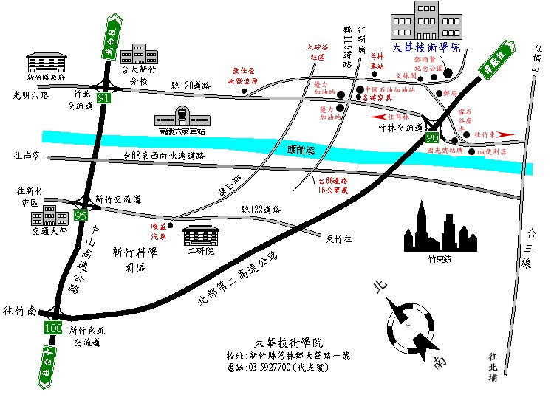

-----------------------------------------------------------------------------------------------------------------
課堂e化環境建置與教學策略研討會報名表
姓名 |  | 服務單位 |  |  | 職稱
聯絡電話 |  |  | E-mail
行動電話 |  |  | E-mail
午餐 | □ 否  □ 是……………□ 葷 □ 素

